Задание 1
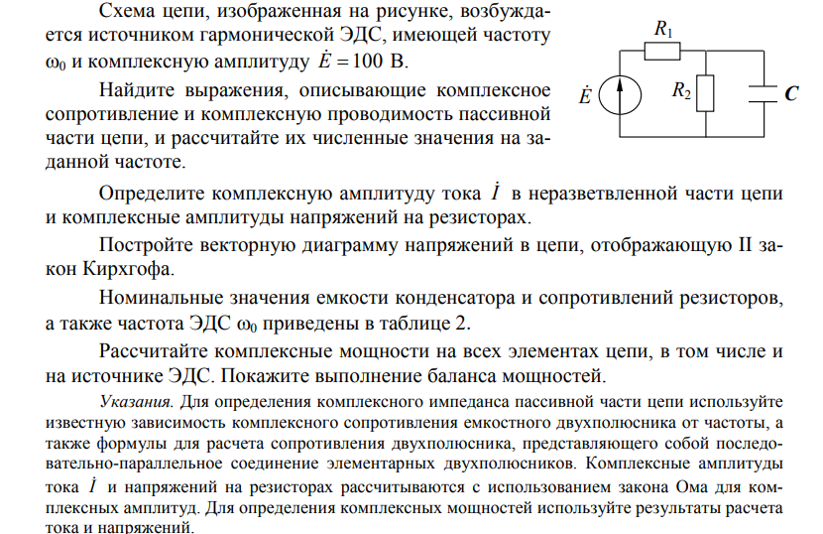
С, пФ | R1, кОм | R2, кОм | ω0, рад/с
900 | 2.5 | 5 | 2⋅10⁵
Задание 2
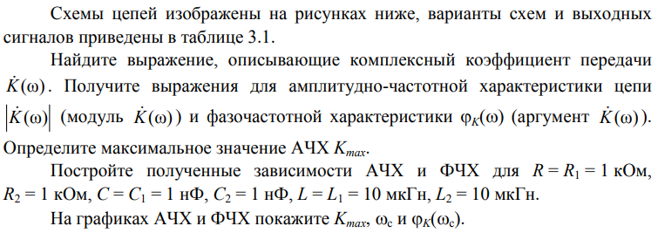
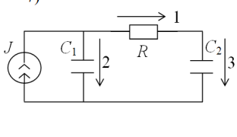
№ выхода | Сигнал
2 | I

